Плоды шиповника
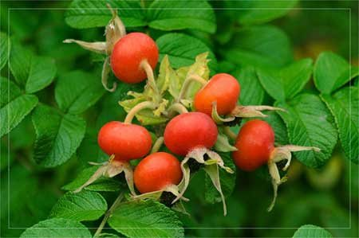

Шиповник является прекрасным лекарственным средством – прежде всего за счет содержания в нем большого количества аскорбиновой кислоты (витамина С) в количестве как минимум две десятых процента. Также в его состав входят и такие полезные вещества как сахара, витамин Р и К и различные органические вещества.
Обычно используют свежие или высушенные ягоды шиповника, последние часто применяют для приготовления настоев, соков, отваров, чая и многого другого. Приготовленный из шиповника чай имеет множество полезных свойств: прежде всего он помогает снять воспаление, служит для тонуса и укрепления организма, помогает при склеротических заболеваниях, а также нормализует процессы обмена, деятельность сердечно-сосудистой системы, печени и желудочно-кишечного тракта, положительно влияет на нервную систему.

